STRATEGY MEMO

Strategic decision or question

Author | [Name]
Team | [Team name]
Prepared for | [Audience]
Date | [Month DD, YYYY]
Status | [Draft / Final]

1. Purpose and Recommendation
[Describe the strategic decision and why it matters.] Lorem ipsum dolor sit amet, consectetur adipiscing elit. Sed do eiusmod tempor incididunt ut labore et dolore magna aliqua. Ut enim ad minim veniam, quis nostrud exercitation ullamco laboris nisi ut aliquip ex ea commodo consequat. Duis aute irure dolor in reprehenderit in voluptate velit esse cillum dolore eu fugiat nulla.
[Summarize the options considered and state the recommendation.] Lorem ipsum dolor sit amet, consectetur adipiscing elit. Sed do eiusmod tempor incididunt ut labore et dolore magna aliqua. Ut enim ad minim veniam, quis nostrud exercitation ullamco laboris nisi ut aliquip ex ea commodo consequat. Duis aute irure dolor in reprehenderit in voluptate velit esse cillum dolore eu fugiat.

Recommendation in Brief
Option | Time to value | Execution risk | Strategic fit | Recommendation
[Option A] | [X-Y months] | [Low / Medium / High] | [Low / Medium / High] | [Short rationale]
[Option B] | [X-Y months] | [Low / Medium / High] | [Low / Medium / High] | [Short rationale]
[Option C] | [X-Y months] | [Low / Medium / High] | [Low / Medium / High] | [Short rationale]
Table 1. Generic comparison of strategic options.

2. Strategic Context
[Describe the current state, customer signal, and competitive context.] Lorem ipsum dolor sit amet, consectetur adipiscing elit. Sed do eiusmod tempor incididunt ut labore et dolore magna aliqua. Ut enim ad minim veniam, quis nostrud exercitation ullamco laboris nisi ut aliquip ex ea commodo consequat. Duis aute irure dolor in reprehenderit in voluptate velit esse.

2.1 The Opportunity
Metric | Current | Target | Change
[Metric 1] | [Current value] | [Target value] | [Change]
[Metric 2] | [Current value] | [Target value] | [Change]
[Metric 3] | [Current value] | [Target value] | [Change]
[Metric 4] | [Current value] | [Target value] | [Change]
Table 2. Illustrative opportunity metrics.

3. Options Analysis

3.1 [Option A]
[Summarize Option A, including benefits, costs, constraints, and risks.] Lorem ipsum dolor sit amet, consectetur adipiscing elit. Sed do eiusmod tempor incididunt ut labore et dolore magna aliqua. Ut enim ad minim veniam, quis nostrud exercitation ullamco laboris nisi ut aliquip ex ea commodo consequat. Duis aute irure dolor in reprehenderit in.

3.2 [Option B]
[Summarize Option B, including benefits, costs, constraints, and risks.] Lorem ipsum dolor sit amet, consectetur adipiscing elit. Sed do eiusmod tempor incididunt ut labore et dolore magna aliqua. Ut enim ad minim veniam, quis nostrud exercitation ullamco laboris nisi ut aliquip ex ea commodo consequat. Duis aute irure dolor in reprehenderit in voluptate velit esse cillum.

3.3 [Option C]
[Summarize Option C, including benefits, costs, constraints, and risks.] Lorem ipsum dolor sit amet, consectetur adipiscing elit. Sed do eiusmod tempor incididunt ut labore et dolore magna aliqua. Ut enim ad minim veniam, quis nostrud exercitation ullamco laboris nisi ut aliquip ex ea commodo consequat. Duis aute irure dolor in.

3.4 Weighted Decision Matrix
Criterion (weight) | [Option A] | [Option B] | [Option C]
[Criterion 1] ([XX]%) | [Score] | [Score] | [Score]
[Criterion 2] ([XX]%) | [Score] | [Score] | [Score]
[Criterion 3] ([XX]%) | [Score] | [Score] | [Score]
[Criterion 4] ([XX]%) | [Score] | [Score] | [Score]
[Criterion 5] ([XX]%) | [Score] | [Score] | [Score]
Weighted score (of 5) | [Total] | [Total] | [Total]
Table 3. Weighted decision matrix (1 = low, 5 = high).
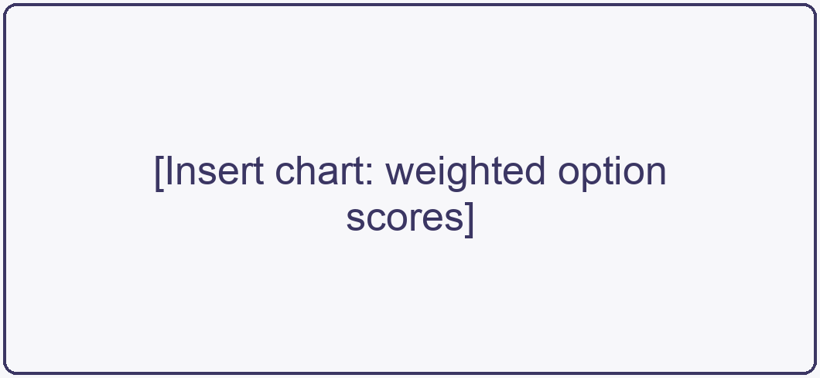
Figure 1. Weighted option scores.
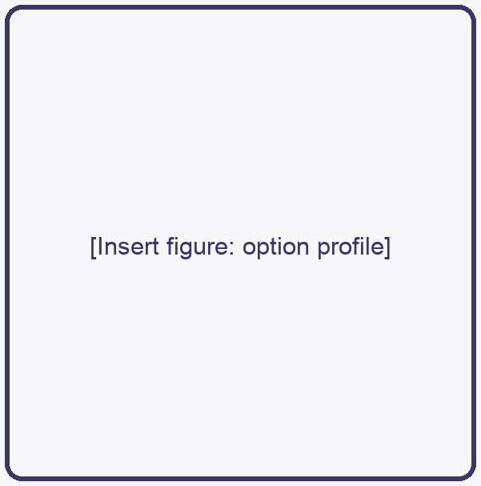
Figure 2. Option profile across the evaluation criteria.

4. Recommended Path and Conditions
[State the recommended path and rationale.] Lorem ipsum dolor sit amet, consectetur adipiscing elit. Sed do eiusmod tempor incididunt ut labore et dolore magna aliqua. Ut enim ad minim veniam, quis nostrud exercitation ullamco laboris nisi ut aliquip ex ea commodo consequat. Duis.

4.1 Conditions and Triggers
- [Condition 1] — [Describe the commercial or operating requirement].
- [Condition 2] — [Describe the data, governance, or control requirement].
- [Trigger] — [Define the threshold and the decision it should prompt].
- [Condition 3] — [Describe the flexibility or optionality requirement].

4.2 Risks
Risk | Likelihood | Mitigation
[Risk 1] | [Low / Medium / High] | [Mitigation or contingency]
[Risk 2] | [Low / Medium / High] | [Mitigation or contingency]
[Risk 3] | [Low / Medium / High] | [Mitigation or contingency]
[Risk 4] | [Low / Medium / High] | [Mitigation or contingency]
Table 4. Key risks and mitigations.

5. Next Steps
- [Owner] — [Evaluate the shortlisted options against the agreed criteria] — [Timing].
- [Owner] — [Complete the required commercial or operating work] — [Timing].
- [Owner] — [Run the initial pilot or validation activity] — [Timing].
- [Owner] — [Establish the review cadence and decision trigger] — [Timing].

6. Financial and Strategic Implications
[Explain the financial implications of the recommended path.] Lorem ipsum dolor sit amet, consectetur adipiscing elit. Sed do eiusmod tempor incididunt ut labore et dolore magna aliqua. Ut enim ad minim veniam, quis nostrud exercitation ullamco laboris nisi ut aliquip ex ea commodo consequat. Duis aute irure dolor in reprehenderit in voluptate velit esse cillum dolore eu fugiat nulla pariatur. Excepteur sint occaecat cupidatat non proident, sunt in culpa qui officia deserunt mollit anim id est laborum. Lorem ipsum dolor sit amet, consectetur adipiscing elit. Sed do.
[Explain the strategic implications and the value created over time.] Lorem ipsum dolor sit amet, consectetur adipiscing elit. Sed do eiusmod tempor incididunt ut labore et dolore magna aliqua. Ut enim ad minim veniam, quis nostrud exercitation ullamco laboris nisi ut aliquip ex ea commodo consequat. Duis aute irure dolor in reprehenderit in voluptate velit esse cillum dolore eu fugiat nulla pariatur. Excepteur sint occaecat cupidatat non proident, sunt in culpa qui officia deserunt mollit anim id est laborum. Lorem ipsum dolor sit amet, consectetur adipiscing elit. Sed do eiusmod tempor incididunt ut labore et dolore magna aliqua. Ut enim ad minim veniam, quis nostrud exercitation ullamco.

6.1 Preserving Optionality
[Describe how the recommendation preserves future optionality.] Lorem ipsum dolor sit amet, consectetur adipiscing elit. Sed do eiusmod tempor incididunt ut labore et dolore magna aliqua. Ut enim ad minim veniam, quis nostrud exercitation ullamco laboris nisi ut aliquip ex ea commodo consequat. Duis aute irure dolor in reprehenderit in voluptate velit esse cillum dolore eu fugiat nulla pariatur. Excepteur sint occaecat cupidatat non proident, sunt in culpa qui officia deserunt mollit anim id est laborum. Lorem ipsum dolor sit amet, consectetur adipiscing elit. Sed do eiusmod tempor incididunt ut.
[Define the quantitative and qualitative review triggers.] Lorem ipsum dolor sit amet, consectetur adipiscing elit. Sed do eiusmod tempor incididunt ut labore et dolore magna aliqua. Ut enim ad minim veniam, quis nostrud exercitation ullamco laboris nisi ut aliquip ex ea commodo consequat. Duis aute irure dolor in reprehenderit in voluptate velit esse cillum dolore eu fugiat nulla pariatur. Excepteur sint occaecat cupidatat non proident, sunt in culpa qui officia deserunt mollit anim id est laborum.

6.2 What Would Change the Recommendation
[State what evidence or conditions would change the recommendation.] Lorem ipsum dolor sit amet, consectetur adipiscing elit. Sed do eiusmod tempor incididunt ut labore et dolore magna aliqua. Ut enim ad minim veniam, quis nostrud exercitation ullamco laboris nisi ut aliquip ex ea commodo consequat. Duis aute irure dolor in reprehenderit in voluptate velit esse cillum dolore eu fugiat nulla pariatur. Excepteur sint occaecat cupidatat non proident, sunt in culpa qui officia deserunt mollit anim id est laborum. Lorem ipsum dolor sit amet, consectetur adipiscing elit. Sed do eiusmod tempor incididunt ut labore et dolore magna aliqua. Ut enim ad minim veniam, quis nostrud exercitation ullamco laboris nisi ut aliquip ex ea commodo consequat. Duis aute irure dolor in reprehenderit in voluptate velit esse cillum dolore eu.

6.3 Sequencing and Decision Timeline
[Describe the near-, medium-, and long-term sequence.] Lorem ipsum dolor sit amet, consectetur adipiscing elit. Sed do eiusmod tempor incididunt ut labore et dolore magna aliqua. Ut enim ad minim veniam, quis nostrud exercitation ullamco laboris nisi ut aliquip ex ea commodo consequat. Duis aute irure dolor in reprehenderit in voluptate velit esse cillum dolore eu fugiat nulla pariatur. Excepteur sint occaecat cupidatat non proident, sunt in culpa qui officia deserunt mollit anim id est laborum. Lorem ipsum dolor sit amet, consectetur adipiscing elit. Sed do eiusmod tempor incididunt.
[Explain why the proposed sequence is strategically coherent.] Lorem ipsum dolor sit amet, consectetur adipiscing elit. Sed do eiusmod tempor incididunt ut labore et dolore magna aliqua. Ut enim ad minim veniam, quis nostrud exercitation ullamco laboris nisi ut aliquip ex ea commodo consequat. Duis aute irure dolor in reprehenderit in voluptate velit esse cillum dolore eu fugiat nulla pariatur. Excepteur sint occaecat cupidatat non proident, sunt in culpa qui officia deserunt mollit anim id est laborum. Lorem ipsum dolor sit amet, consectetur adipiscing elit. Sed do eiusmod tempor incididunt ut labore et dolore magna aliqua. Ut enim ad minim veniam, quis.
[Describe timing, competitive dynamics, and the cost of delay.] Lorem ipsum dolor sit amet, consectetur adipiscing elit. Sed do eiusmod tempor incididunt ut labore et dolore magna aliqua. Ut enim ad minim veniam, quis nostrud exercitation ullamco laboris nisi ut aliquip ex ea commodo consequat. Duis aute irure dolor in reprehenderit in voluptate velit esse cillum dolore eu fugiat nulla pariatur. Excepteur sint occaecat cupidatat non proident, sunt in culpa qui officia deserunt mollit anim id est laborum. Lorem ipsum dolor sit amet, consectetur adipiscing elit. Sed do eiusmod tempor incididunt ut labore et dolore magna aliqua. Ut enim ad.
[Describe the principal execution risks and how they will be managed.] Lorem ipsum dolor sit amet, consectetur adipiscing elit. Sed do eiusmod tempor incididunt ut labore et dolore magna aliqua. Ut enim ad minim veniam, quis nostrud exercitation ullamco laboris nisi ut aliquip ex ea commodo consequat. Duis aute irure dolor in reprehenderit in voluptate velit esse cillum dolore eu fugiat nulla pariatur. Excepteur sint occaecat cupidatat non proident, sunt in culpa qui officia deserunt mollit anim id est laborum. Lorem ipsum dolor sit amet, consectetur adipiscing elit. Sed do eiusmod tempor.

Appendix — Supporting Notes
[Add assumptions, methodology, source notes, and optional redaction guidance.] Lorem ipsum dolor sit amet, consectetur adipiscing elit. Sed do eiusmod tempor incididunt ut labore et dolore magna aliqua. Ut enim ad minim veniam, quis nostrud exercitation ullamco.

